**03/03/2023 13h50**

Iniciou-se o teste com o sensor DF-Robot-pH, que não estava apresentando valores adequados.

O fornecedor não fornece biblioteca para calibração do sensor.

Seguiu-se então para a calibração por meio do uso de equação reduzida da reta, conforme explicitado na Figura 1.

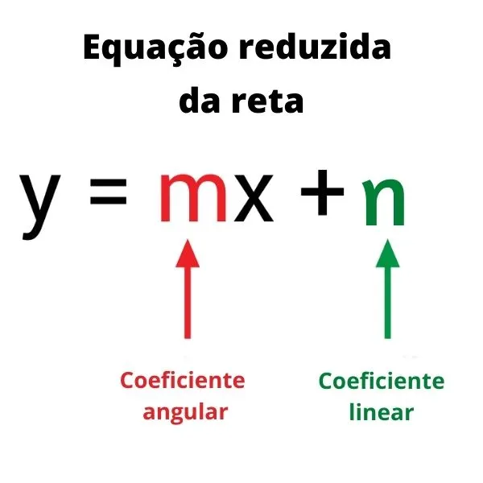

Figura - Equação

Foi executado o código existente no arquivo TesteSensores-DF-pH-calibrate.ino, que tem como saída o valor de tensão lido na porta analógica na qual o sensor está conectado. O programa também exibe calculado para o pH, que é o resultado da equação acima explicitada.

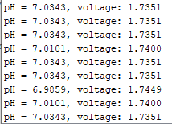

Figura - Exemplo de saída do programa

Na primeira execução, deve-se mergulhar o sensor na solução de pH 4.01 e anotar o valor lido de tensão (voltage). Esse valor deve ser colocado na variável ph_amostra_4.

Na sequência, deve-se mergulhar o sensor na solução de pH 7 e novamente anotar o valor lido de tensão (voltage). Esse valor deve ser colocado na variável ph_amostra_7.

Após a execução desse processo, os valores lidos pelo sensor em qualquer tipo de solução devem estar próximos da realidade.